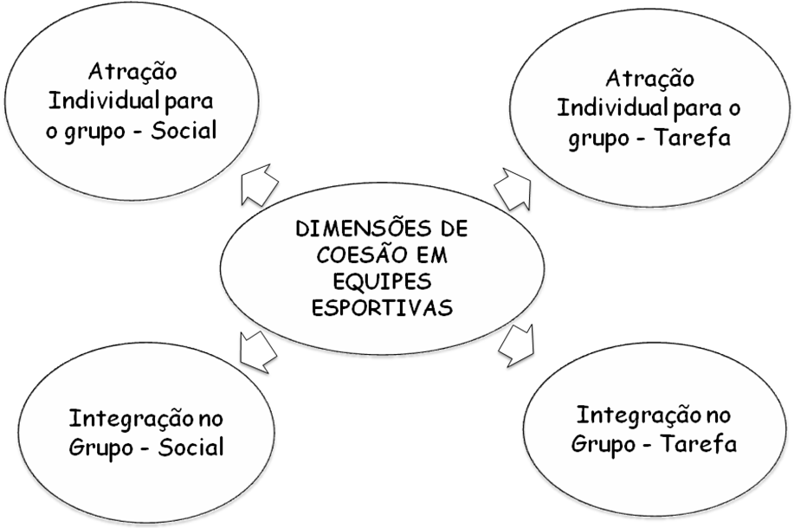
Figura 1. Modelo Conceitual de Coesão no Esporte (Adaptado de CARRON et al., 1985, p. 248).

Tabela 1 – Mediana, primeiro e terceiro quartil das dimensões de coesão dos atletas das equipes de voleibol do estado do Paraná.
Dimensões | Md (Q1; Q3)
Integração no grupo-tarefa (GI-T) | 5,8 (5,0; 6,6)
Integração no grupo-social (GI-S) | 5,8 (4,5; 6,8)
Atração individual para o grupo-tarefa (AI-T) | 6,5 (5,0; 7,8)
Atração individual para o grupo-social (AI-S) | 6,0 (4,4; 7,4)

Tabela 2 – Correlação entre as dimensões de coesão de grupo em atletas de voleibol do estado do Paraná.
Dimensões | 1 | 2 | 3 | 4
1. Integração no grupo-tarefa | - | 0,41** | 0,41** | 0,58**
2. Integração no grupo-social | - | - | 0,34** | 0,46**
3. Atração individual para o grupo-tarefa | - | - | - | 0,55**
4. Atração individual para o grupo-social | - | - | - | -
**p< 0,05

Tabela 3 – Análise de regressão múltipla entre as variáveis com correlação moderada.
Variável observada | Variável preditora | r | R² | R² ajustado | β | P
Integração no grupo-tarefa | Atração individual no grupo-social | 0,58 | 0,31 | 0,31 | 0,56 | 0,001*
Integração no grupo-social | Atração individual no grupo-social | 0,46 | 0,21 | 0,20 | 0,46 | 0,001*
Atração individual no grupo-tarefa | Atração individual no grupo-social | 0,55 | 0,30 | 0,30 | 0,55 | 0,001*
Integração no grupo-tarefa | Atração individual no grupo-tarefa | 0,41 | 0,17 | 0,16 | 0,41 | 0,001*
Integração no grupo-tarefa | Integração no grupo-social | 0,41 | 0,17 | 0,16 | 0,41 | 0,001*
*p<0,05

